Touch Board
la Touch Board est un microcontrôleur Arduino qui peut être relié à n'importe quel type de matériau conducteur (cuivre, étain, métal, aluminium, fil électrique, etc.) pour convertir le toucher en son.
Elle est produite par la marque Bare conductive https://www.bareconductive.com/ Vous pouvez acheter la touch board ici : https://www.bareconductive.com/shop/ de même que la peinture conductrice ( electric paint )
Voici à quoi ressemble la Touch Board 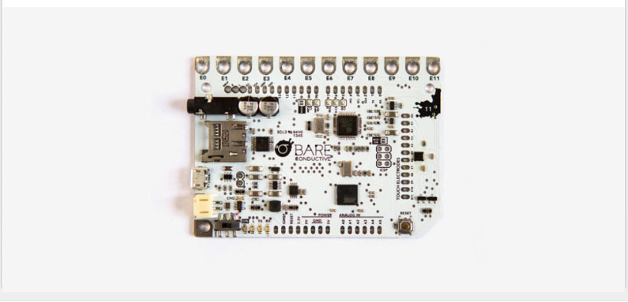

Comment fonctionne la Touch Board ?
Vous pouvez vous munir de simples attaches parisiennes, ou de cuivre, métal, feuille aluminium, ou encore de la peinture conductrice vendue par bare conductive aussi. 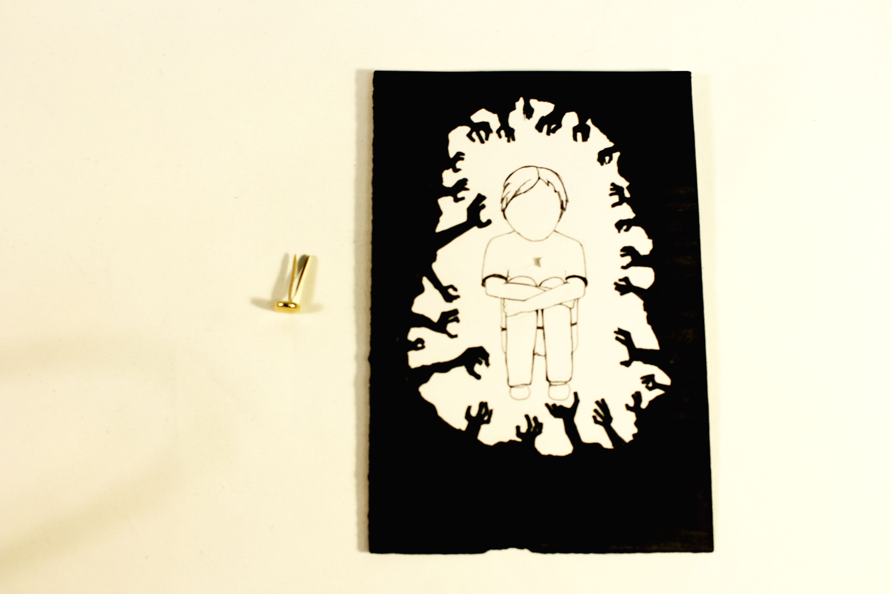 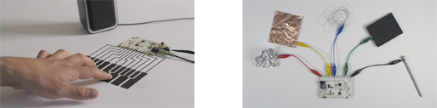 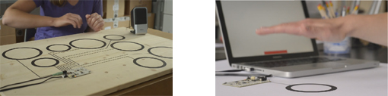
Si nous prenons l'exemple de l'attache parisienne, faite un trou dans votre support, et insérer l'attache 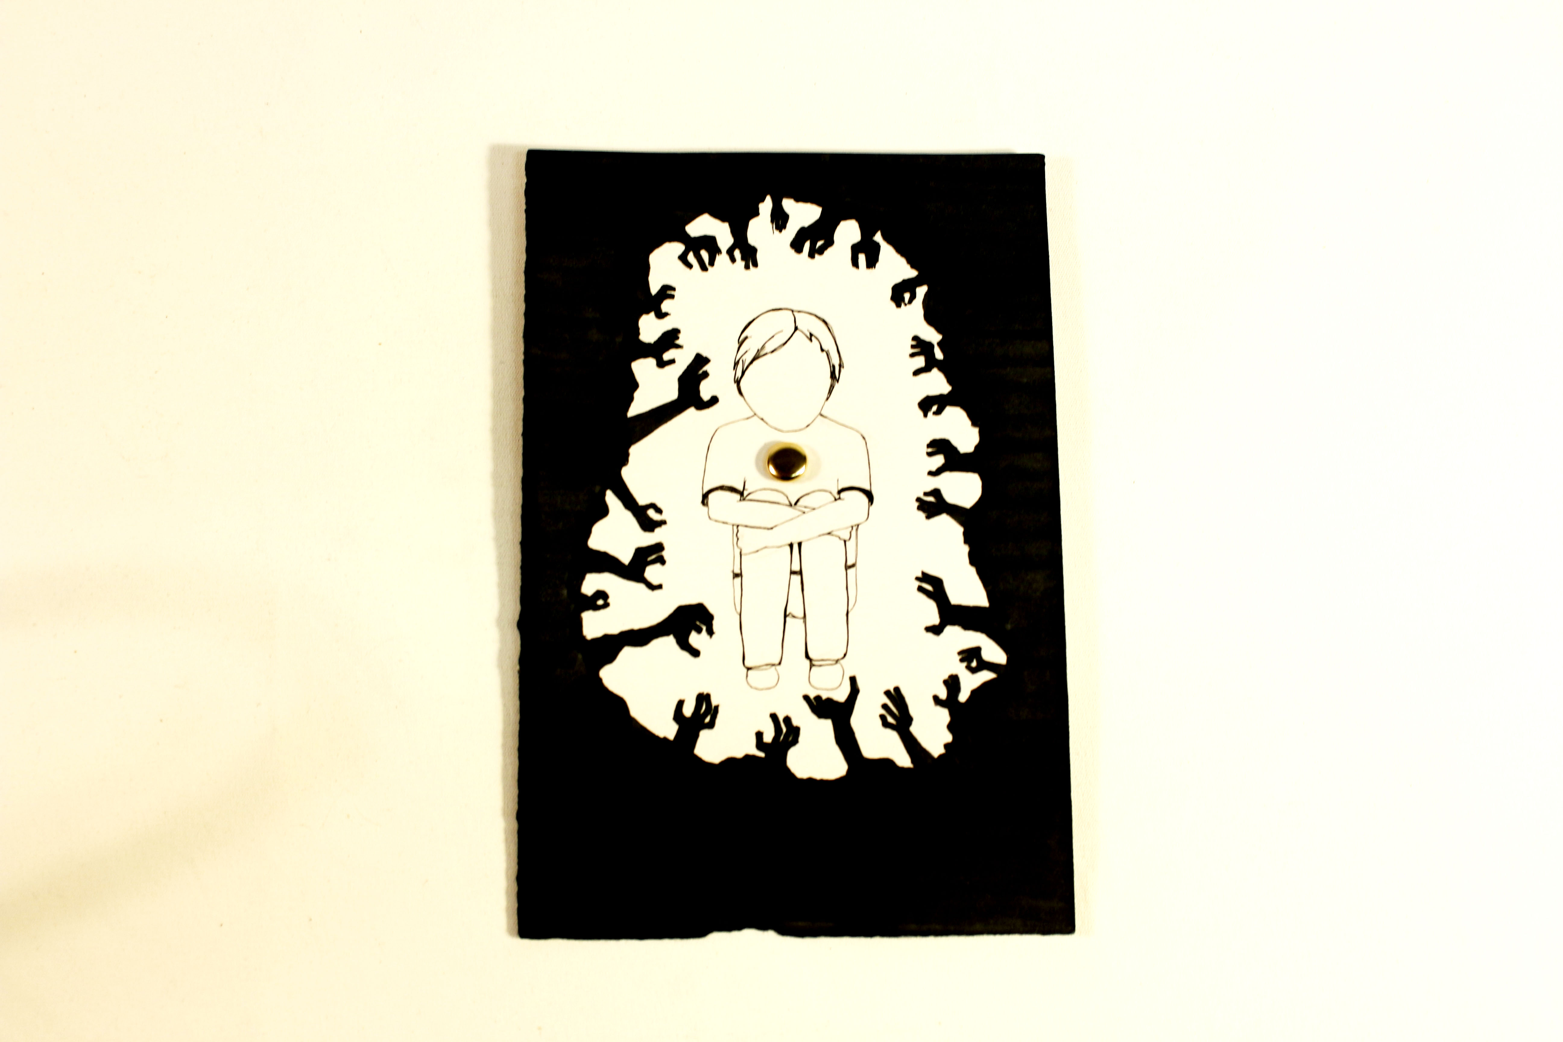
Munissez-vous de la carte micro SD puis insérez la dans votre ordinateur 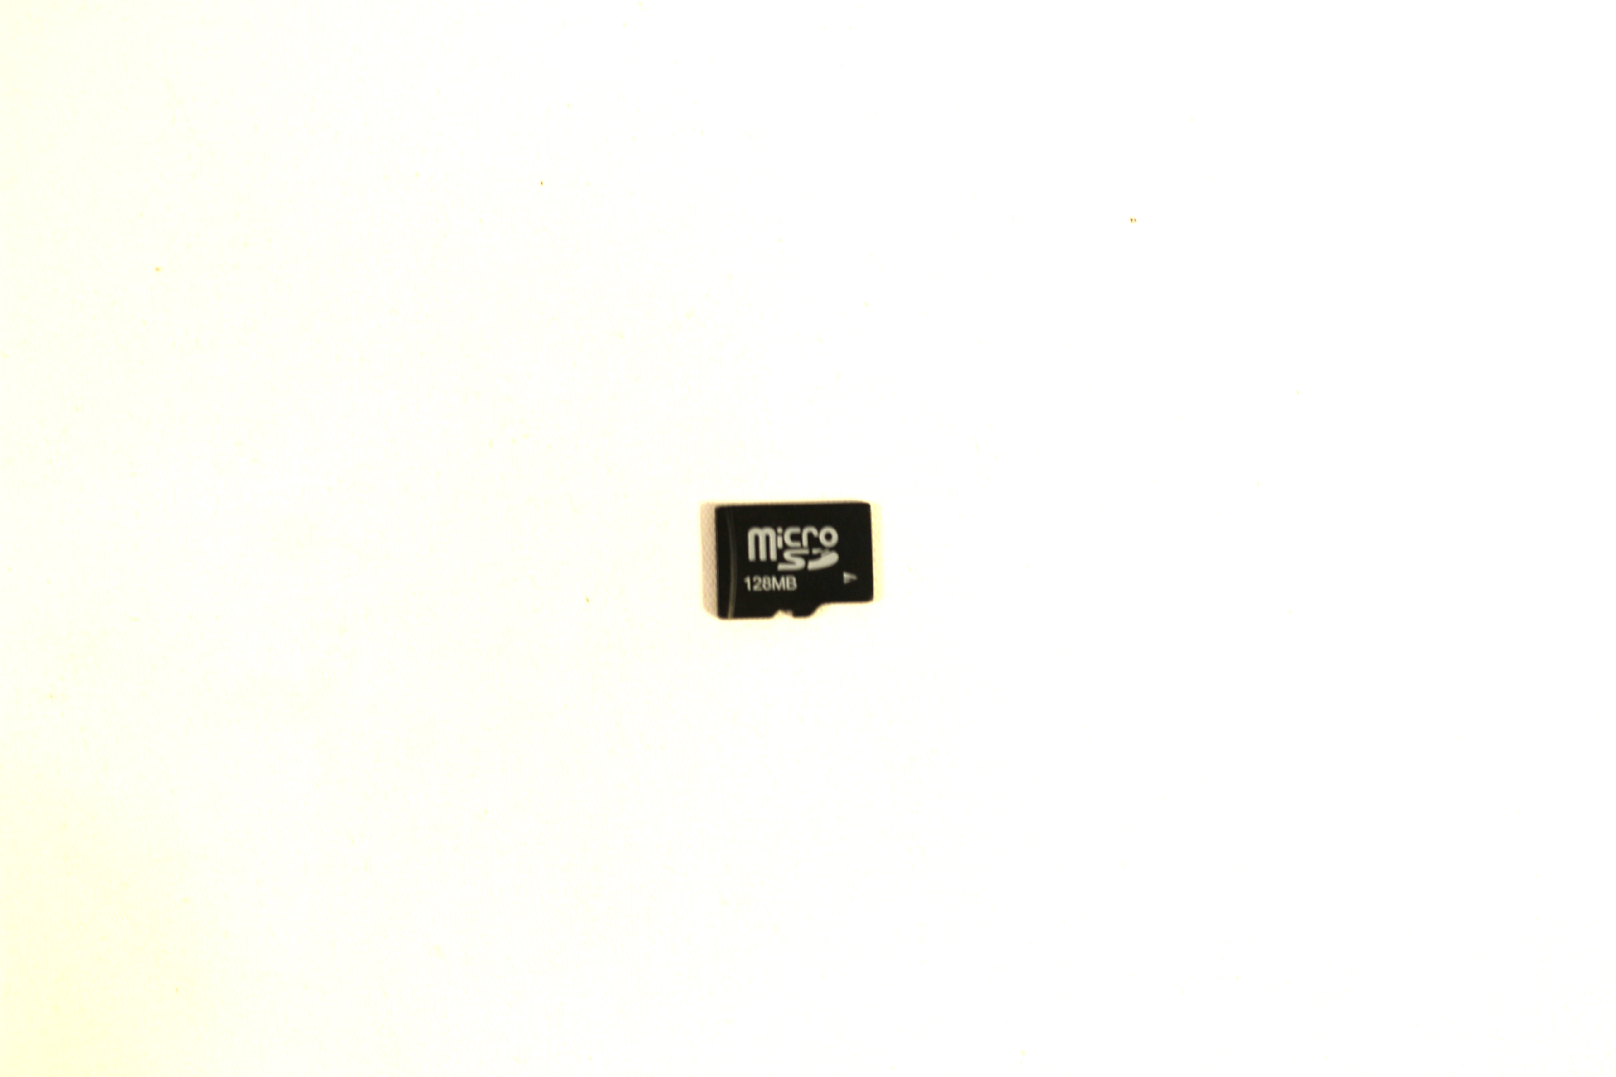 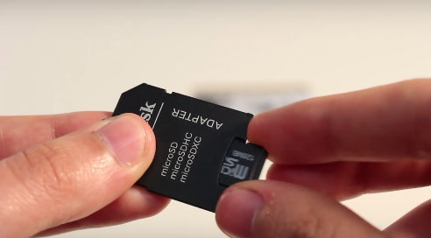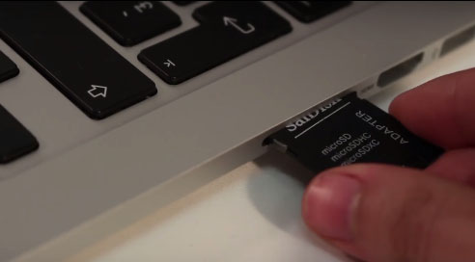

IMPORTANT
le format du son doit être en .mp3 sur la carte SD, vous devez renommez vos son en :
TRACK000.mp3 va être pour le E0
TRACK001.mp3 --> pour le E1
TRACK002.mp3 --> pour le E2
vous pouvez allez jusqu’à TRACK011.mp3 --> pour le E11
Car comme vous le constatez les sons correspondent au branchement de la carte Touch Board
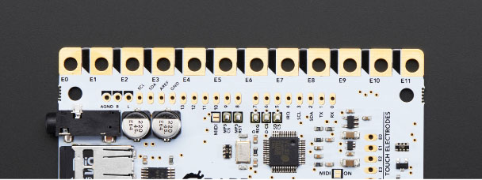
Remettez la carde SD dans la Touch Board, puis brancher la Touch Board à une prise. Ensuite commencez à effectuez les branchements avec des pinces crocodiles sur les E1, E2, E3, etc .. 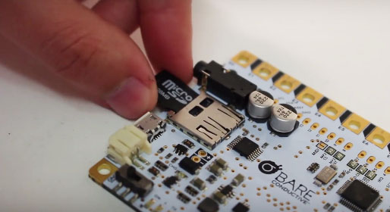 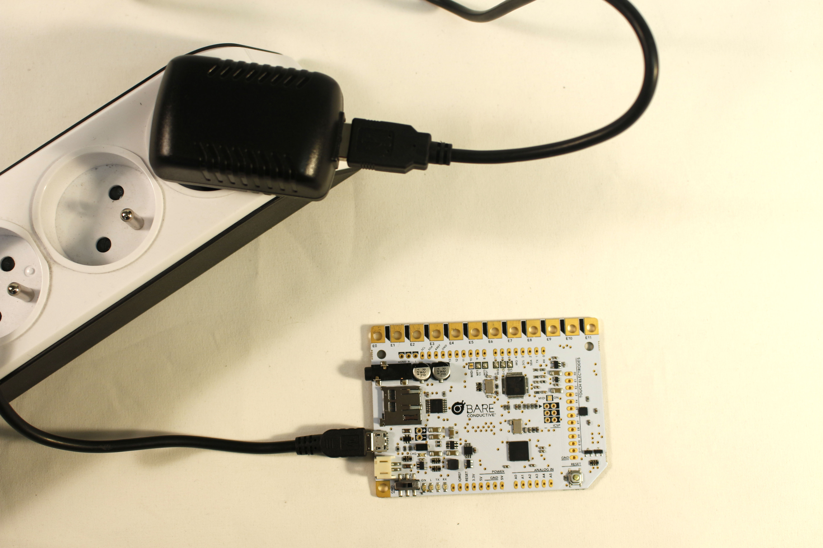 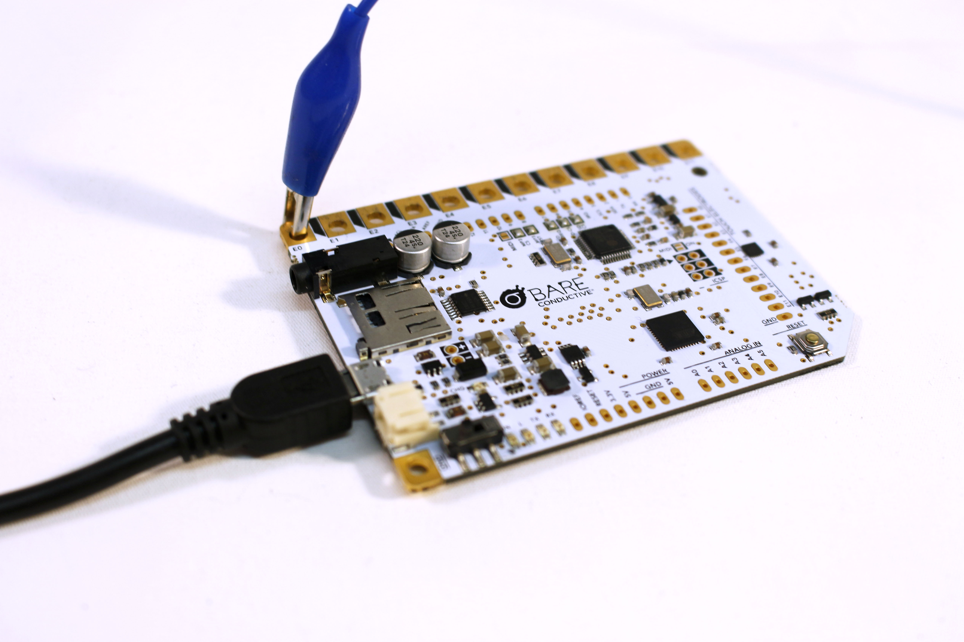
Branchez ensuite votre pince crocodile à l'attache parisienne, ou à votre élément conducteur.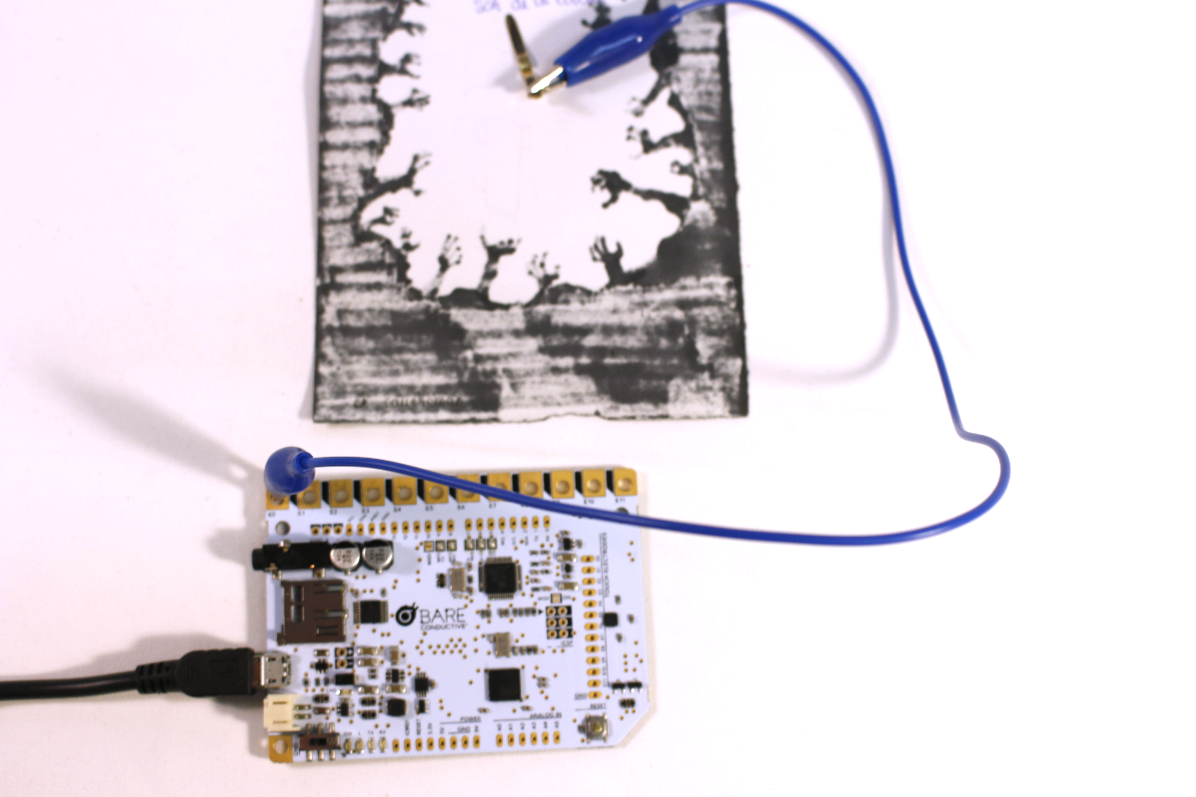
Puis le casque, ou le haut parleur 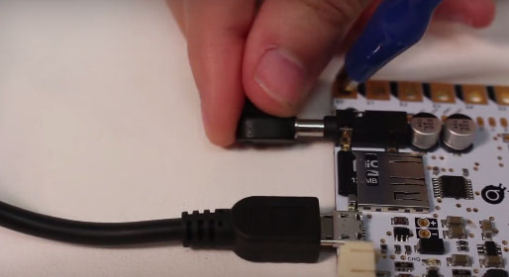
Vous n'avez plus qu'à toucher l'élément conducteur, pour pouvoir jouer des sons avec un simple contact 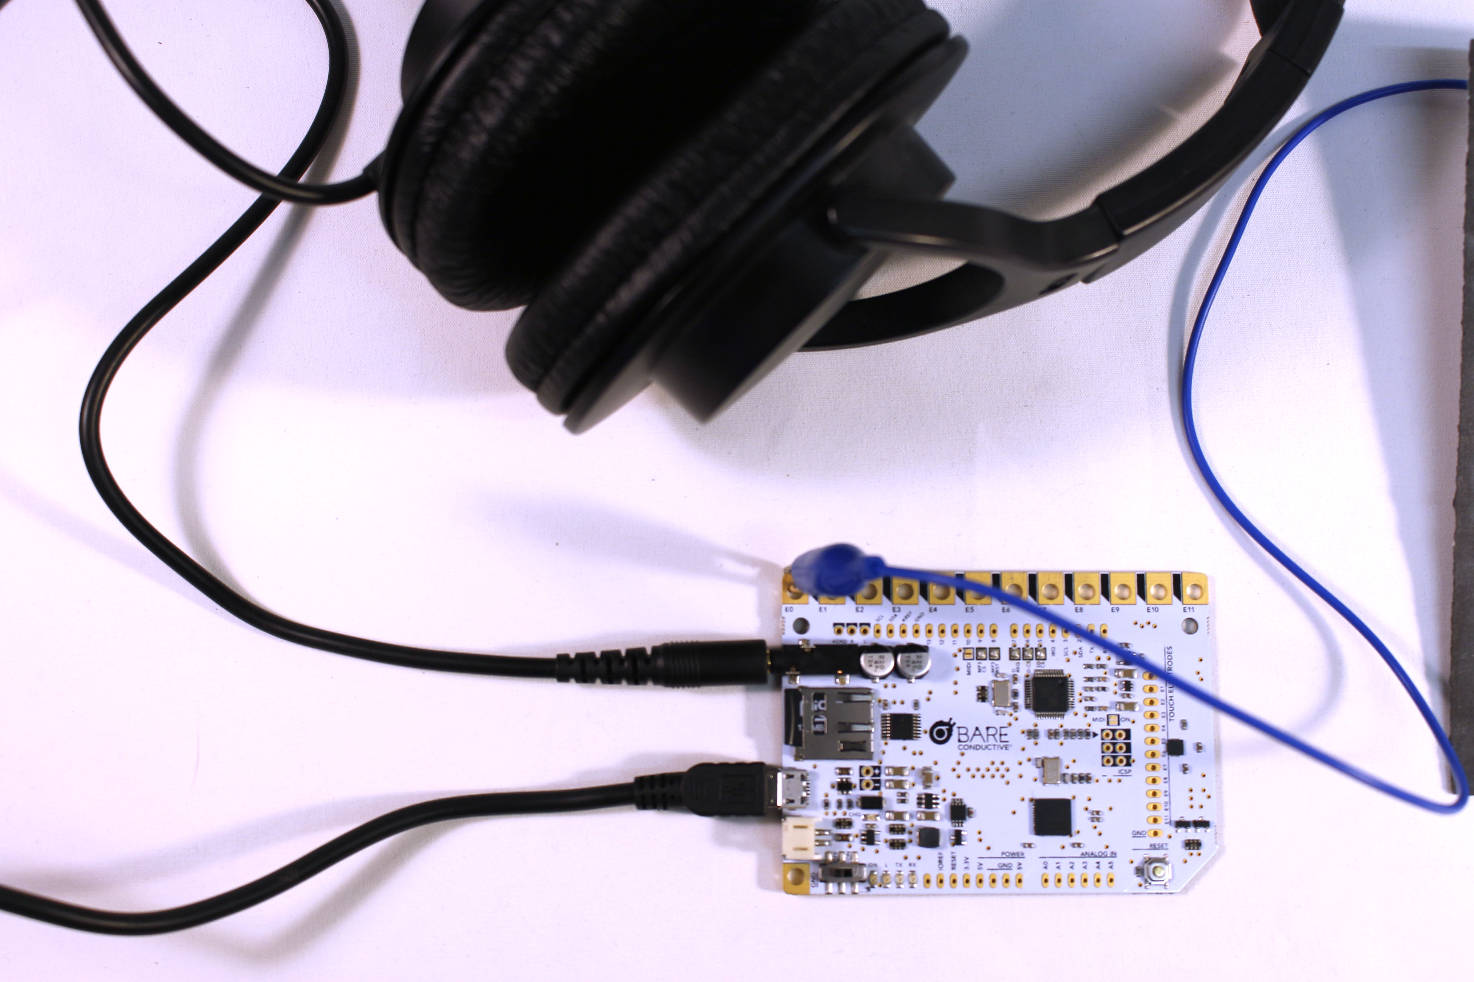 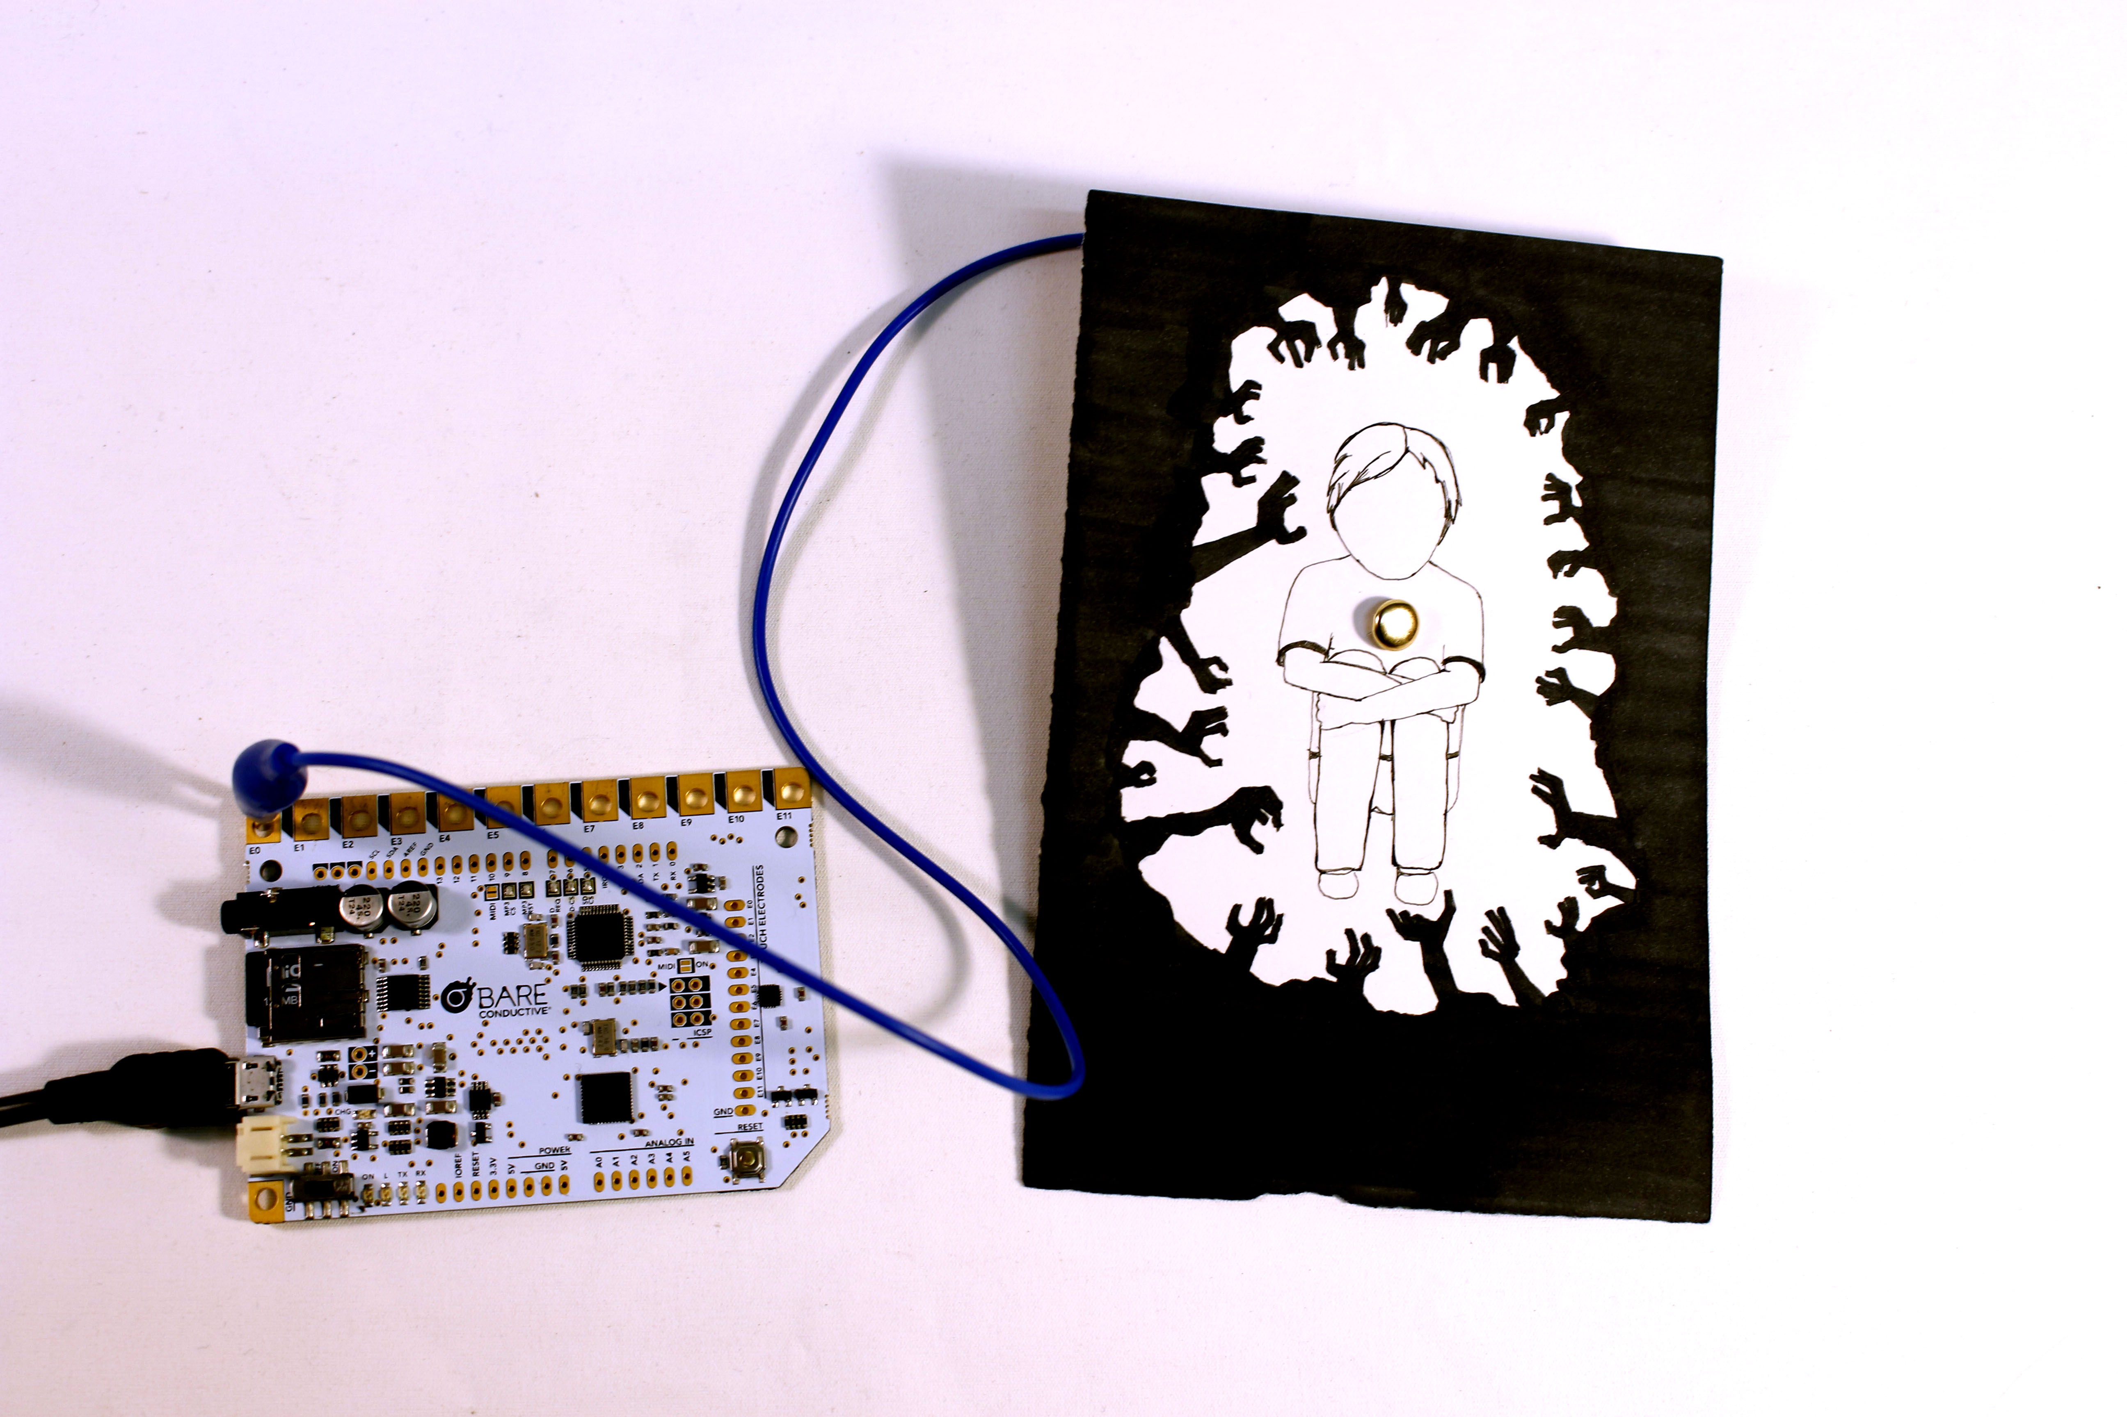 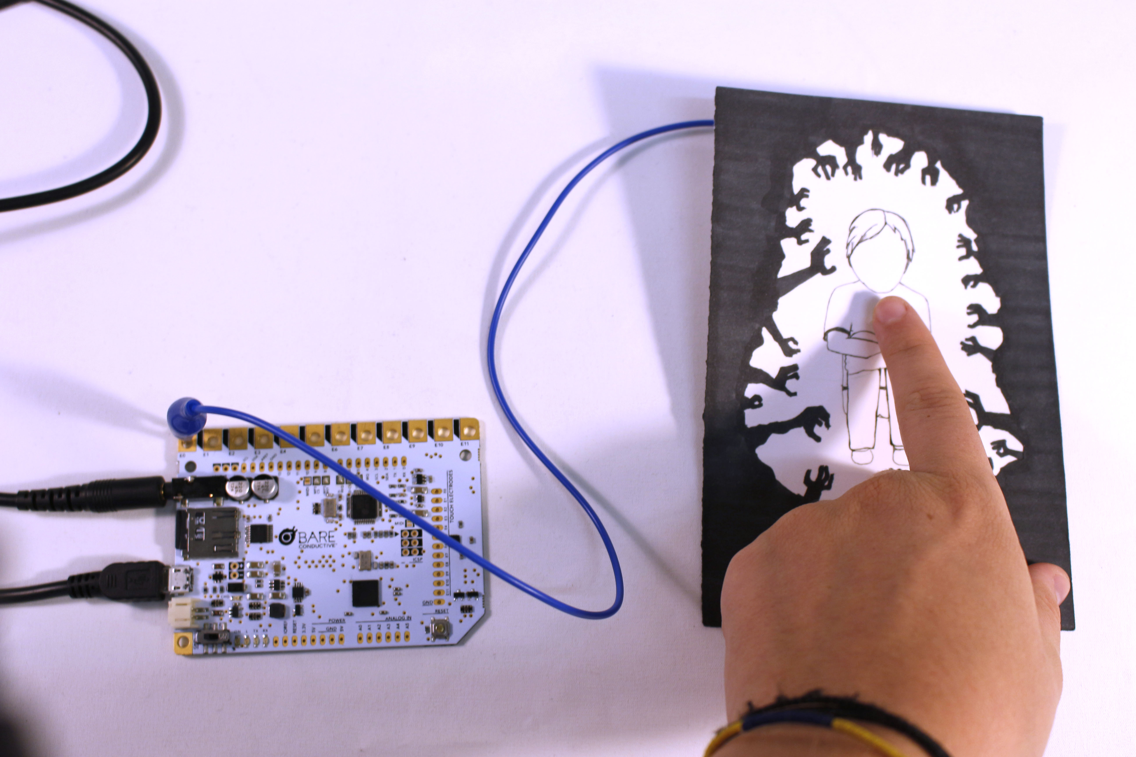
La touch Board peut aussi être programmé avec arduino.

https://www.youtube.com/watch?v=dKFRweXei90

